ANEXO 1: FLUXO DO SUBPROCESSO AUDIÊNCIA PÚBLICA E CONSULTA PÚBLICA

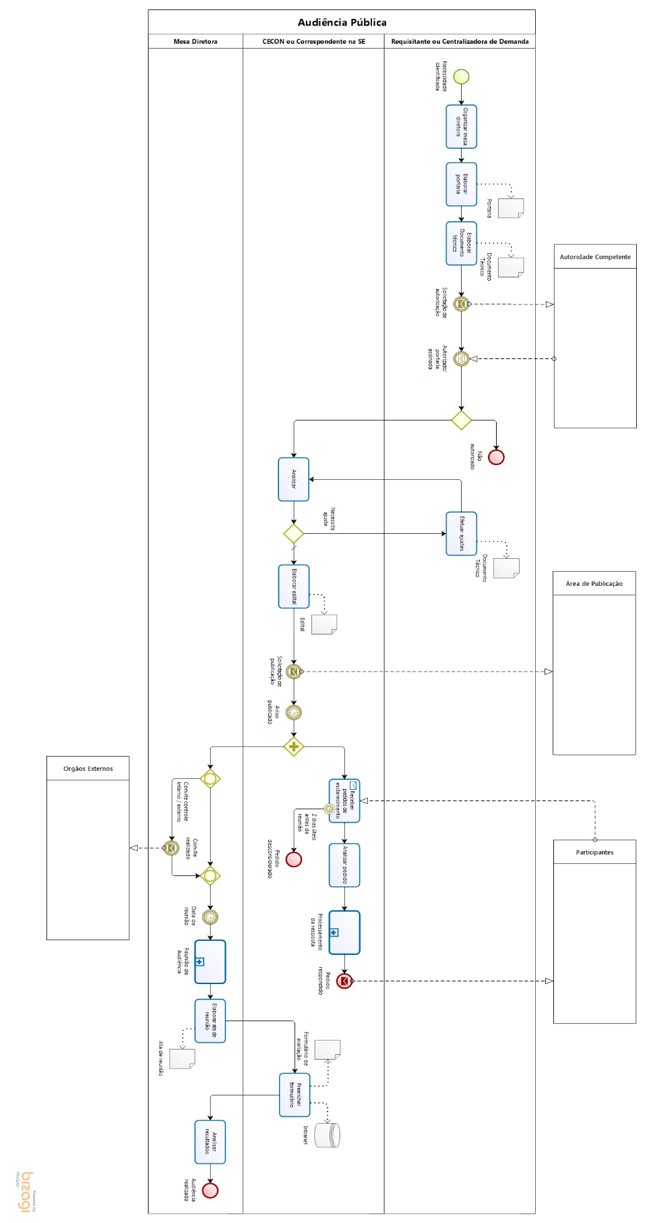

CONTINUAÇÃO ANEXO 1: FLUXO DO SUBPROCESSO AUDIÊNCIA PÚBLICA E CONSULTA PÚBLICA



    

